Starcraft
Fait par Samuel Turmel

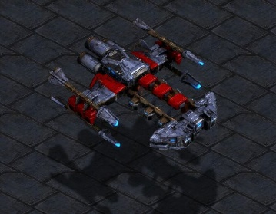
A. base spatiale ==> command center 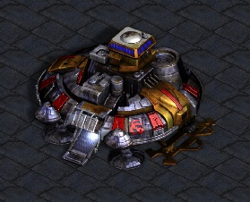B. entrepôt ==> supply depot 10 x 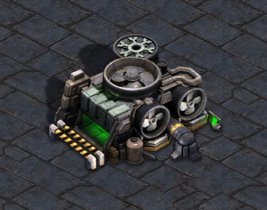C. communication ==> tourelle > turret 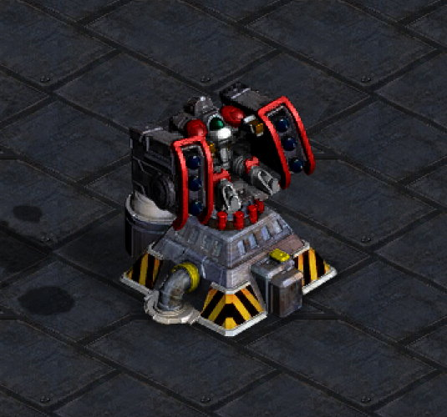D. ressource gaz ==> raffinerie> raffinery 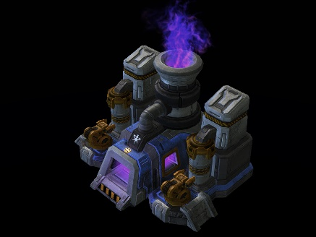E. transport au sol ==> tank, goliath, 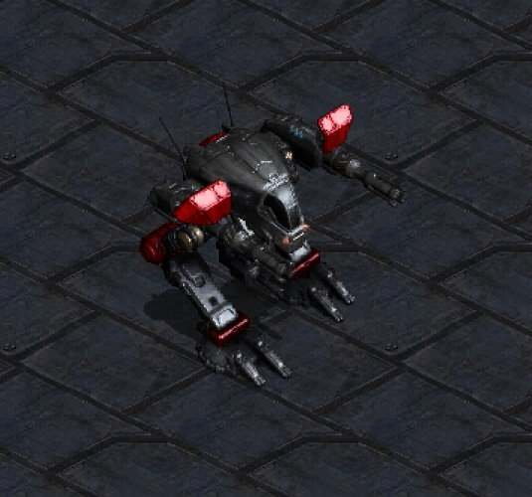

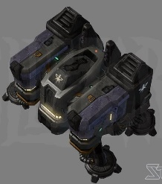
F. transport plus haut ==> valkyrie, battlecruiser,

G. bâtisses de soldats ==> barrack

H. usine de fabrication ==> factory 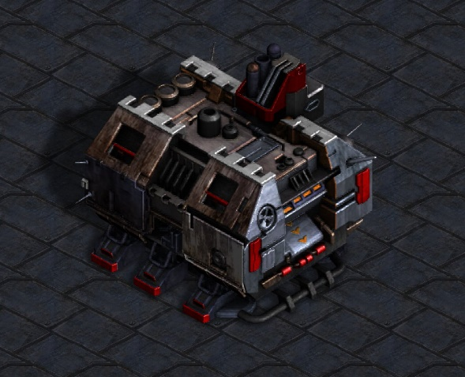

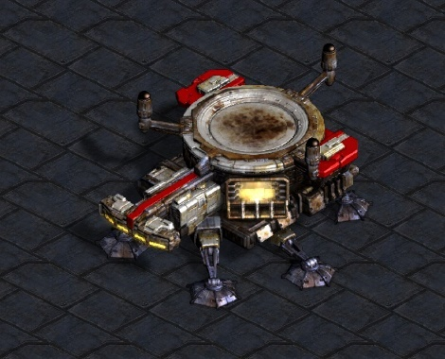
I. zone de lancement ==> starport

J. ingénieur ==>engineering bay 